Rätt till politiskt deltagande för personer med psykiska hälsoproblem och personer med intellektuell funktionsnedsättning

Oktober 2010

I den här rapporten behandlas frågor som närmast hänger samman med principen om icke-diskriminering (artikel 21), integrering av personer med funktionshinder (artikel 26), rösträtt och valbarhet till Europaparlamentet (artikel 39) samt rösträtt och valbarhet i kommunala val (artikel 40). Samtliga dessa artiklar ingår i avdelning III ”Jämlikhet” och avdelning V ”Medborgarnas rättigheter” i Europeiska unionens stadga om de grundläggande rättigheterna.

Omslagsbild:
© Vladimir Cetinski – iStockphoto
05-08-08

En mängd information om Europeiska unionens byrå för grundläggande rättigheter finns på Internet.
Den kan nås via FRA:s webbplats (fra.europa.eu).

Reproduktion är tillåten, utom i kommersiella syften, med angivande av källan.

Om det finns några frågor om denna översättning så titta i den engelska versionen som är originalet och den officiella versionen av dokumentet.

Förord
FN:s konvention om rättigheter för personer med funktionsnedsättning antogs den 3 maj 2008. I september 2010 hade 16 av EU:s medlemsstater ratificerat den och många fler länder befinner sig på olika stadier i ratifikationsprocessen. När nu EU ansluter sig till konventionen kommer skyddet av rättigheter för personer med funktionsnedsättning att ta ännu ett stort steg framåt. Att EU för första gången ratificerar ett internationellt fördrag om mänskliga rättigheter är i sig en viktig händelse. För människor med funktionshinder betyder det konkret att rättigheterna och principerna i konventionen ska respekteras i hela EU och att EU:s och medlemsstaternas förmåga att göra detta kommer att bli föremål för granskning av omvärlden.
Konventionen medför ett paradigmskifte när det gäller hur människor med funktionshinder betraktas i våra samhällen. Grundläggande rättigheter för personer med funktionsnedsättning jämställs uttryckligen med alla andra människors rättigheter. Icke desto mindre är den största utmaningen att se till att de formella rättigheterna gäller i praktiken. Den främsta landvinningen genom konventionen är att personer med funktionshinder inte längre måste anpassa sig till hur samhället är organiserat. Nu är det samhället som ska anpassa sig till och rätta sig efter personer med funktionshinder och deras särskilda behov. För att denna strävan ska bli verklighet måste de konkreta förändringarna granskas noggrant.
Det här är det första projektet om funktionshinder från Europeiska unionens byrå för grundläggande rättigheter (FRA). Det genomförs i FN-konventionens anda. Syftet med projektet är att bedöma hur de grundläggande rättigheterna upprätthålls för några av de mest sårbara grupperna av personer med funktionsnedsättning, nämligen personer med psykiska hälsoproblem och personer med intellektuell funktionsnedsättning.
I denna särskilda rapport om rätten till politiskt deltagande för personer med psykiska hälsoproblem och personer med intellektuell funktionsnedsättning presenterar vi de preliminära resultaten av den rättsliga delen av studien. Rätten att rösta och att kandidera valdes ut eftersom den är en grundläggande rättighet som alla medborgare i unionen bör kunna åtnjuta i samma utsträckning. I rapporten framhålls internationella och europeiska standarder på området, och dagens rättsliga ramar i alla de 27 EU-medlemsstaterna analyseras i syfte att bidra till att öka kunskaperna om detta och den reformprocess som för närvarande pågår i EU:s medlemsstater.

Morten Kjærum
Direktör

Innehåll
Förord 4
Inledning 7
1. Internationella och europeiska standarder 9
1.1. En generell rätt till politiskt deltagande 9
1.2. En särskild rättighet för personer med psykiska hälsoproblem och personer med intellektuell funktionsnedsättning 11
2. Det politiska deltagandet i EU 15
2.1. Utestängning från politiskt deltagande 15
2.2. Begränsat politiskt deltagande 16
2.3. Fullt politiskt deltagande 18
3. Hur går vi vidare? 20
Bilaga 22

Kartor

Karta 1: Utestängning från rätten till politiskt deltagande i Europeiska unionen 16
Karta 2: Begränsat politiskt deltagande i Europeiska unionen 17
Karta 3: Fullt politiskt deltagande i Europeiska unionen 19

Inledning

År 2009 påbörjade Europeiska unionens byrå för grundläggande rättigheter (FRA) sitt första projekt om funktionshinder. I detta treårsprojekt kommer en bedömning att göras av hur de grundläggande rättigheterna upprätthålls för personer med psykiska hälsoproblem och personer med intellektuell funktionsnedsättning. Projektet följer ett etablerat tillvägagångssätt inom FRA, som innebär att både rättsliga och sociala förhållanden undersöks. Lagarna i de 27 EU-medlemsstaterna under perioden 2009‒2010 studeras. Detta kompletteras med sociologiska studier om förhållandena i praktiken i åtta EU-medlemsstater. Som stöd för undersökningen byggs ett nätverk upp med partner som bistår FRA med rådgivning när det gäller arbetets utveckling och inriktning. En särskild anpassad kommunikationspolicy kommer att tas fram för att se till att målgrupperna för undersökningen ringas in och får lättillgänglig information ().
FRA beslutade sig för att påbörja arbetet om funktionshinder med att inrikta sig på det som Europeiska domstolen för de mänskliga rättigheterna (Europadomstolen) har beskrivit som ”en särskilt sårbar grupp i samhället, som har utstått omfattande diskriminering i det förflutna” (), nämligen personer med psykiska hälsoproblem och personer med intellektuell funktionsnedsättning. Dessa personer tillhör visserligen två separata grupper, men omständigheterna är liknande för båda grupperna, eftersom de alltför ofta stigmatiseras och utestängs av samhället.
Det är svårt att fastställa en allmänt accepterad definition av de två studerade grupperna. I den här rapporten kommer vi dock att använda följande definitioner ():
En person med intellektuell funktionsnedsättning har livslånga utvecklingsbehov. Intellektuell funktionsnedsättning är ett tillstånd med långsam utveckling där medicinering inte har någon effekt.
En person med psykiska hälsoproblem är en patient. Psykiska sjukdomar kan botas eller stabiliseras med hjälp av medicinering, psykoterapi och andra stödsystem (³).
Byrån är medveten om att det finns olika beteckningar på de två grupper av individer som har studerats i olika jurisdiktioner, länder och organisationer. Efter att ha samrått med partnerorganisationer som företräder dessa grupper har byrån beslutat att använda benämningarna ”personer med intellektuell funktionsnedsättning” och ”personer med psykiska hälsoproblem”. I en del fall talar vi, för att undvika upprepning, om ”personer med funktionsnedsättning”. Denna benämning används också i FN:s konvention om rättigheter för personer med funktionsnedsättning och tanken är inte på något sätt att sätta likhetstecken mellan de båda grupperna.
En av byråns huvuduppgifter är att förse EU:s institutioner och medlemsstater med jämförbara uppgifter om tillståndet i unionen. I ett skede då såväl Europeiska unionen som dess 27 medlemsstaterna håller på att ansluta sig till konventionen har FRA fullgjort denna uppgift genom att samla in information om hur de grundläggande rättigheterna upprätthålls för personer med funktionsnedsättning i unionen. Denna information kompletterar det arbete som utförs i andra organisationer, såsom Europarådet, som håller på att genomföra sin heltäckande handlingsplan för personer med funktionshinder (2006‒2015).
Fler resultat från FRA:s projekt om personer med funktionsnedsättning kommer att offentliggöras under 2011 och 2012. Det som byrån nu publicerar är preliminära slutsatser av undersökningen av gällande lagar. Denna undersökning har redan slutförts i syfte att bistå de EU-medlemsstater som håller på att genomföra reformer på det här området.
FRA har valt att offentliggöra en kort rapport om rätten till politiskt deltagande, som en del i en större studie om grundläggande rättigheter för personer med intellektuell funktionsnedsättning och personer med psykiska hälsoproblem, av huvudsakligen två skäl. Rösträtten är ytterst viktig i våra demokratiska länder. Den exemplifierar dessutom de tre huvudprinciperna i den strategi för personer med funktionsnedsättning som är förankrad i konventionen, nämligen icke-diskriminering, jämlikhet och aktiv inkludering.
De resultat som presenteras i denna rapport bygger på uppgifter som har samlats in av FRA:s Fralex-nätverk med experter på rättsliga frågor. Kompletterande uppgifter samlades in genom ett informationsutbyte med viktiga partner som Europeiska kommissionens högnivågrupp för funktionshindrade, det europeiska samordningsforumet för Europarådets handlingsplan för att förbättra situationen för personer med funktionsnedsättning (2006‒2015), två stora icke-statliga organisationer på området, Mental Health Europe och Inclusion Europe (), samt flera nationella människorättsinstitutioner som arbetar för personer med funktionsnedsättning. Byrån är tacksam för dessa värdefulla bidrag. Byrån understryker emellertid att slutsatserna i denna rapport är FRA:s egna och inte nödvändigtvis delas av samarbetsorganisationerna.
Rapporten inleds med en analys av de viktigaste internationella och europeiska principerna om rätten till politiskt deltagande. Avsnitt 2 innehåller en sammanfattning av situationen i EU:s medlemsstater och jämförelser mellan länderna. Därefter presenteras den rättsliga situationen i EU:s medlemsstater och slutligen några möjliga vägar att gå vidare.

1. Internationella och europeiska standarder

1.1. En generell rätt till politiskt deltagande
Artikel 21 i FN:s allmänna förklaring om de mänskliga rättigheterna (1948)
1. Var och en har rätt att delta i sitt lands styre, direkt eller genom fritt valda ombud. (…)
3. Folkets vilja skall utgöra grundvalen för statsmakternas myndighet. Folkviljan skall uttryckas i periodiska och verkliga val, som skall genomföras med tillämpning av allmän och lika rösträtt och hemlig röstning eller ett likvärdigt fritt röstförfarande.
Artikel 25 i den internationella konventionen om medborgerliga och politiska rättigheter (1966)
Varje medborgare skall ha rätt och möjlighet att utan någon av de åtskillnader som anges i artikel 2 och utan oskäliga inskränkningar
a) delta i skötseln av allmänna angelägenheter, direkt eller genom fritt valda ombud,
b) rösta och bli vald vid periodiska och reella val, som förrättas på grundval av allmän och lika rösträtt och hemlig röstning, varigenom garanteras att väljarnas vilja fritt kommer till uttryck (…)
Rätten till politiskt deltagande har en lång och omtvistad historia (). Den proklamerades högtidligt i artikel 21 i den allmänna förklaringen om de mänskliga rättigheterna och blev rättsligt bindande i och med att den togs in i den internationella konventionen om medborgerliga och politiska rättigheter (MP-konventionen). År 1996 antog FN:s kommitté för mänskliga rättigheter en allmän kommentar om artikel 25 i MP-konventionen. Enligt kommitténs tolkning av artikeln är det möjligt att begränsa rösträtten. Villkor för utövandet av dessa rättigheter ”bör dock basera sig på objektiva och rimliga kriterier” (). Kommittén anser till exempel att en högre åldersgräns för valbarhet till vissa poster kan anses vara en legitim inskränkning. Men: ”ingen åtskillnad i fråga om utövandet av dessa rättigheter får göras mellan medborgare på grundval av ras, hudfärg, kön, språk, religion, politisk eller annan åskådning, nationellt eller socialt ursprung, förmögenhet, börd eller annat” (). Vidare ansåg kommittén det ”orimligt att begränsa rösträtten på grundval av fysiskt funktionshinder eller att ställa upp krav på läskunnighet, utbildning eller förmögenhet” (). Kommittén för mänskliga rättigheter anser icke desto mindre att ”psykisk oförmåga kan vara ett skäl att förvägra en person rätten att rösta eller att bli vald” (). Såsom framgår av nästa avsnitt måste kommitténs tolkning förmodligen förändras för att ta hänsyn till utvecklingen i fråga om skydd för mänskliga rättigheter för personer med funktionshinder.
Artikel 3 i protokoll nr 1 till Europeiska konventionen om skydd för de mänskliga rättigheterna (1952)
De höga fördragsslutande parterna förbinder sig att anordna fria och hemliga val med skäliga tidsintervaller under förhållanden som tillförsäkrar folket rätten att fritt ge uttryck åt sin mening beträffande sammansättningen av den lagstiftande församlingen.
På europeisk nivå garanteras rätten till fria val av artikel 3 i protokoll nr 1 till Europeiska konventionen om skydd för de mänskliga rättigheterna och de grundläggande friheterna (Europakonventionen). Till en början var det oklart om de som upprättade konventionen ville begränsa sig till enbart de demokratiska strukturerna i Europakonventionens medlemsstater eller garantera en individuell rätt till fri val för alla (). Rättspraxis från Europeiska domstolen för de mänskliga rättigheterna (Europadomstolen) klargjorde detta. I sin banbrytande dom i målet Mathieu-Mohin and Clerfayt mot Belgien 1987 () slog domstolen fast att artikel 3 i protokoll nr 1 skyddar den ”subjektiva rätten till deltagande” (punkt 51) – det vill säga rätten att rösta och kandidera i val (även kallad aktiv och passiv rösträtt).
Europadomstolens rättspraxis har sedermera bekräftat denna inställning och betonat att dessa rättigheter ”är viktiga för att lägga grunden till och upprätthålla en effektiv och meningsfull demokrati som styrs av rättsstatsprincipen” ().
I det betydelsefulla målet Hirst mot Förenade kungariket nr 2, som handlade om beslutet att förvägra dömda brottslingar rätten att rösta i Storbritannien fastslog domstolen vidare:
”… rösträtten är inget privilegium. På tjugohundratalet måste demokratiska stater sträva efter att inkludera alla… Allmänna val har blivit den grundläggande principen (…). Alla avsteg från [denna] princip riskerar att underminera den demokratiska giltigheten hos den lagstiftande församling som utses och de lagar den utfärdar.” ()
Även om artikel 3 i protokoll nr 1 (till skillnad mot artiklarna 8‒11 i Europakonventionen) inte innehåller några specifika begränsningar av rätten till fria val har Europadomstolen framhållit att rösträtten inte är någon absolut rättighet (). Den nationella lagstiftningen kan begränsa den i viss mån. Domstolen ifrågasätter emellertid alltid om införda begränsningar inkräktar på ”rätten att fritt ge uttryck åt sin mening beträffande sammansättningen av den lagstiftande församlingen” och granskar om de restriktiva åtgärder som de nationella myndigheterna har infört kännetecknas av ”godtycke och brist på proportionalitet” (). Samtidigt är domstolen medveten om att det finns stora skillnader mellan valsystemen i Europa. Därför är den beredd att ge medlemsstaterna stor handlingsfrihet (”stort utrymme för skönsmässig bedömning”) när det gäller hur valförfaranden ska organiseras.
Artikel 3 i protokoll nr 1 refererar till ”sammansättningen av den lagstiftande församlingen”. Därigenom begränsas räckvidden av denna artikel till vissa typer av val. Men enligt Europadomstolen är det inte bara valen till de nationella parlamenten som omfattas (). Således ansåg domstolen i den banbrytande domen i målet Matthews mot Förenade kungariket att valen till Europaparlamentet omfattas av räckvidden av artikel 3 i protokoll nr 1 ().
Europeiska unionens stadga om de grundläggande rättigheterna och EU-fördragen är också tillämpliga. I artikel 39 i rättighetsstadgan står det att ”varje unionsmedborgare” ska ha rösträtt och vara valbar vid val till Europaparlamentet, och artikel 40 skyddar rätten att rösta och kandidera i kommunala val. Dessa rättigheter måste tolkas med beaktande av artikel 10 i fördraget om Europeiska unionen och artikel 22 i fördraget om Europeiska unionens funktionssätt (om rätten att rösta i val till Europaparlamentet och kommunala val) () samt direktiv 93/109/EG () och direktiv 94/80/EG () (som flera gånger har anpassats för att göra det möjligt för EU-medborgare från nya medlemsstater att rösta) (). I enlighet med principen om icke-diskriminering jämställer dessa rättsregler de unionsmedborgare som är bosatta i en medlemsstat där de inte är medborgare med medborgarna i den medlemsstaten när det gäller rätten att rösta i val till Europaparlamentet och kommunala val och att kandidera i dessa val.
Slutligen innehåller Venedigkommissionens kodex för bästa praxis i valfrågor från 2002 intressanta riktlinjer för genomförande av demokratiska val, även om den är en icke-bindande lagstiftning (). Kommissionens riktlinjer om under vilka omständigheter rätten att rösta eller kandidera kan begränsas finns också med i dokumentet. I riktlinje 1.1 d står det följande: ”i. En individ kan endast fråntas sin rätt att rösta och kandidera i val om samtliga följande tre villkor är uppfyllda: ii. Detta måste föreskrivas i lag. iii. Proportionalitetsprincipen ska följas. Villkoren för att frånta någon rätten att kandidera i val kan vara mindre stränga än villkoren för att frånta någon rösträtten. iv. Beslutet ska grunda sig på psykisk oförmåga eller dom för ett allvarligt brott. v. Upphävande av politiska rättigheter och konstaterande av psykisk oförmåga får endast ske genom uttryckligt domstolsbeslut.” ()
Sammanfattningsvis skyddas rätten till politiskt deltagande rättsligt av internationella och europeiska instrument. Texterna och de tolkningar som olika organ som ansvarar för tillämpningen av dem har gjort visar hur viktig denna rätt är för att den demokratiska processen ska fungera.
Enligt den allmänna lagstiftningen om mänskliga rättigheter är rösträtten inte någon absolut rättighet, och i en del fall kan den begränsas, i synnerhet i fall av oförmåga. Personer med psykiska hälsoproblem och personer med intellektuell funktionsnedsättning berörs direkt av denna begränsning. I följande avsnitt redovisar vi den aktuella utvecklingen på det rättsliga området när det gäller att skydda rätten till politiskt deltagande för personer med funktionsnedsättning.
1.2. En särskild rättighet för personer med psykiska hälsoproblem och personer med intellektuell funktionsnedsättning
FN:s konvention om rättigheter för personer med funktionsnedsättning (2006)
Artikel 29 – Deltagande i det politiska och offentliga livet
Konventionsstaterna ska garantera personer med funktionsnedsättning politiska rättigheter och möjlighet att åtnjuta dem på samma villkor som andra och förpliktigar sig att
a) säkerställa att personer med funktionsnedsättning effektivt och fullständigt kan delta i det politiska och offentliga livet på samma villkor som andra, direkt eller genom fritt valda ombud, däribland rättighet och möjlighet för personer med funktionsnedsättning att rösta och att bli valda, bl.a. genom följande:
i säkerställa att valprocedurer, anordningar och material är ändamålsenliga, tillgängliga och lätta att förstå och att använda,
ii skydda rätten för personer med funktionsnedsättning att rösta genom hemlig röstning i val och folkomröstningar utan hot, och att vara kandidater i val, att faktiskt inneha ämbeten samt att utföra alla offentliga funktioner på alla offentliga nivåer med underlättande av användning av stödjande och ny teknik, där så är tillämpligt,
iii garantera att personer med funktionsnedsättning fritt kan uttrycka sin vilja som väljare och, i detta syfte, vid behov, på deras begäran, tillåta att de vid röstning får assisteras av en av dem fritt vald person, (…)

I enlighet med artikel 29 i FN:s konvention om rättigheter för personer med funktionsnedsättning ska parterna säkerställa att personer med funktionsnedsättning effektivt och fullständigt kan delta i det politiska och offentliga livet på samma villkor som andra, direkt eller genom fritt valda ombud, däribland rättighet och möjlighet för personer med funktionsnedsättning att rösta och att bli valda. Gerard Quinn understryker vikten av denna artikel ”eftersom personer med funktionsnedsättning generellt sett saknar politiskt inflytande (trots att de är så många)” (). Som framgår av föregående avsnitt är det emellertid möjligt enligt lag att göra vissa begränsningar av rösträtten, i synnerhet när det gäller personer med psykiska hälsoproblem och personer med intellektuell funktionsnedsättning.s konvention o
m
FN:s konvention om rättigheter för personer med funktionsnedsättning (2006)
Artikel 1 – Syfte
Denna konventions syfte är att främja, skydda och säkerställa det fulla och lika åtnjutandet av alla mänskliga rättigheter och grundläggande friheter för alla personer med funktionsnedsättning och att främja respekten för deras inneboende värde.
Personer med funktionsnedsättning innefattar bl.a. personer med varaktiga fysiska, psykiska, intellektuella eller sensoriska funktionsnedsättningar, vilka i samspel med olika hinder kan motverka deras fulla och verkliga deltagande i samhället på lika villkor som andra.

Oberoende av vilken tolkning kommittén för mänskliga rättigheter gör av artikel 25 i MP-konventionen eller Venedigkommissionens riktlinjer tillförsäkrar artiklarna 1 och 29 i konventionen tillsammans aktiv och passiv rösträtt för personer med intellektuell funktionsnedsättning och personer med psykiska hälsoproblem. Eftersom det inte finns någon officiell tolkning av dessa normer från FN:s kommitté för personer med funktionsnedsättning kan man ännu inte med säkerhet säga vilket skydd artikel 29 i konventionen ger. Man kan bara sluta sig till att undertecknarna av konventionen måste omvärdera beslut om att förneka personer med funktionsnedsättning rätten till politiskt deltagande som har fattats innan konventionen om rättigheter för personer med funktionsnedsättning antogs.
Denna inställning stöds av åtskilliga icke-bindande rättsliga instrument som Europarådets ministerkommitté enhälligt har antagit.
Rekommendation nr R(06)5 av den 5 april 2006
Att alla medborgare deltar i det politiska livet, i samhällslivet och i den demokratiska processen är viktigt för en demokratisk samhällsutveckling. Samhället måste återspegla att människor är olika och dra nytta av deras olika erfarenheter och kunskaper. Därför är det viktigt att personer med funktionsnedsättning kan utöva sin rätt att rösta och delta i sådana aktiviteter ().

Rekommendation nr R(04)10 av den 22 september 2004
Artikel 4 – Samhälleliga och politiska rättigheter
- Personer med psykiska störningar bör ha rätt att utöva alla sina samhälleliga och politiska rättigheter.
- Eventuella begränsningar av rätten att utöva dessa rättigheter ska göras i enlighet med bestämmelserna i konventionen om skydd för de mänskliga rättigheterna och de grundläggande friheterna och får inte enbart basera sig på att en person har en psykisk störning ().

- Hur kan man garantera politiskt deltagande för personer med funktionsnedsättning? (²⁵)(²⁶)
- Följer eventuella begränsningar gällande internationella normer?
Det saknas fortfarande officiella svar på dessa frågor, men viss vägledning ges nedan. Först är det emellertid viktigt att ta upp begreppet rättskapacitet. Som framgår av avsnitt 2 är detta juridiska begrepp centralt. Utvecklingen av tolkningen av begreppet rättskapacitet, som nu definieras i konventionen om rättigheter för personer med funktionsnedsättning, är en hörnpelare i konventionen ().
FN:s konvention om rättigheter för personer med funktionsnedsättning (2006)
Artikel 12 – Likhet inför lagen
1. Konventionsstaterna bekräftar åter att personer med funktionsnedsättning har rätt att i alla sammanhang bli erkända som personer i lagens mening.
2. Konventionsstaterna ska erkänna att personer med funktionsnedsättning åtnjuter rättskapacitet på samma villkor som andra i alla hänseenden. (…)
Kort sagt stadgar artikel 12 i konventionen att principen om jämlikhet mellan personer med funktionsnedsättning och alla andra också ska tillämpas på rättskapaciteten. Som vi kommer att visa i nästa avsnitt finns det i många EU-medlemsstater emellertid ett direkt och ibland automatiskt samband mellan inskränkt rösträtt och förlorad rättskapacitet (). Detta trots att Europarådet 1999 rekommenderade medlemsstaterna att inte göra några automatiska kopplingar mellan inskränkande av rösträtt och förlust av rättskapacitet eller andra skyddsåtgärder (såsom förmyndarskap).

Rekommendation nr R(99)4 av den 23 februari 1999
Princip 3 – Maximalt bevarande av rättskapacitet
”... 2. En skyddsåtgärd får inte automatiskt innebära att den berörda personen fråntas sin rätt att rösta, upprätta testamente, tillåta eller inte tillåta åtgärder på hälsoområdet eller fatta andra beslut av personlig karaktär när hans eller hennes förmåga så tillåter.” ()

Mot den bakgrunden hade Europadomstolen för första gången att avgöra ett mål där målsägaren anförde att han automatiskt hade berövats sina rättigheter på grund av sina psykiska hälsoproblem. I den banbrytande domen i målet Alajos Kiss mot Ungern fann domstolen enhälligt att Ungern hade brutit mot artikel 3 i protokoll nr 1 (). Alajos Kiss var manodepressiv och satt under partiellt förmyndarskap. I enlighet med artikel 70.5 i den ungerska konstitutionen förlorar personer som helt eller delvis står under förmyndarskap sin rösträtt. I sin bedömning av proportionaliteten hos denna åtgärd konstaterade domstolen att den ungerska lagstiftande församlingen aldrig ”försökte väga olika intressen mot varandra eller bedöma om inskränkningen var proportionerlig” (punkt 41). Domstolen förvägrade vidare de ungerska myndigheterna ett stort utrymme för skönsmässig bedömning med följande motivering: ”om en begränsning av grundläggande rättigheter görs för en särskilt sårbar grupp i samhället såsom de förståndshandikappade, som tidigare har varit utsatt för omfattande diskriminering, är statens utrymme för skönsmässig bedömning betydligt mindre och det måste finnas mycket tungt vägande skäl för att göra denna begränsning (…). Skälen till denna inställning, som innebär att vissa klassifikationer ifrågasätts i sig, är att dessa grupper historiskt sett har varit utsatta för fördomar med bestående konsekvenser, vilket har lett till social utestängning. Dessa fördomar kan ge upphov till en stereotyp lagstiftning som omöjliggör en individuell bedömning av deras förmåga och behov (…)” (punkt 42). Domstolen förde vissa långtgående resonemang i sina domskäl och hänvisade särskilt till artikel 29 i konventionen om rättigheter för personer med funktionsnedsättning:
”Domstolen anser vidare att man kan ifrågasätta förfarandet att behandla personer med intellektuell eller psykisk funktionsnedsättning som en grupp och att en begränsning av deras rättigheter måste granskas ingående. Denna inställning återspeglas i andra internationella rättsliga instrument (…). Därför drar domstolen slutsatsen att urskillningslös förvägran av rösträtt, som inte bygger på någon rättslig bedömning av det enskilda fallet utan enbart på förekomsten av en psykisk funktionsnedsättning som gör att partiellt förmyndarskap erfordras, inte kan anses vara förenlig med de möjligheter att begränsa rösträtten som lagen ger.” ()
Betydelsen av denna dom får inte underskattas. Även om Europadomstolen inte har befogenheter att tolka konventionen om rättigheter för personer med funktionsnedsättning – detta är en uppgift för FN:s kommitté för personer med funktionsnedsättning – kommer denna dom förmodligen att få konsekvenser även utanför EU och följaktligen inte bara påverka de EU-medlemsstater som har liknande rättsliga ramar som Ungern (se avsnitt 2). Vidare slår domen klart ned på automatiskt berövande av rösträtt för personer som är föremål för skyddsåtgärder. Domstolen tycks vara beredd att godta att en ”rättslig bedömning av det enskilda fallet” kan leda till att rösträtten för personer med funktionsnedsättning begränsas. Det återstår att se hur detta kommer att omsättas i praktiken, eftersom artikel 29 i konventionen klart uppmanar konventionsstaterna att garantera personer med funktionsnedsättning fullt deltagande, vid behov genom att tillmötesgå deras särskilda behov.
Europarådets expertkommitté om deltagande i det politiska livet och i samhällslivet för personer med funktionsnedsättning arbetar för närvarande tillsammans med Venedigkommissionen med att ta fram en förklarande tolkning av Venedigkommissionens kodex för bästa praxis i valfrågor. Detta dokument kommer att skapa överensstämmelse mellan kodexen och de principer som tryggas genom artikel 29 i konventionen.
Som vi har visat ovan håller den internationella och europeiska lagstiftningen om rösträtt för personer med intellektuell funktionsnedsättning och personer med psykiska hälsoproblem snabbt på att utvecklas mot fullt och jämlikt deltagande. Förändrade principer på det internationella planet har haft och kommer att fortsätta att ha effekter på nationell nivå.
I nästa avsnitt redovisar vi resultaten av FRA:s undersökning av hur rättssystemen i de 27 EU-medlemsstaterna tryggar rätten till politiskt deltagande för personer med psykiska hälsoproblem och personer med intellektuell funktionsnedsättning. Vi har valt att inrikta oss på den rättsliga ramen och kommer inte att ta upp underlättande åtgärder som inte föreskrivs i lag. Sådana åtgärder är visserligen viktiga för att rösträtten ska kunna utnyttjas till fullo, men en analys av dem faller utanför denna rapports räckvidd

2. Det politiska deltagandet i EU

I det här avsnittet analyserar vi resultaten av FRA:s nationella studier om personer med psykiska hälsoproblem och personer med intellektuell funktionsnedsättning i de 27 medlemsstaterna i Europeiska unionen. Det finns stora skillnader i praxis mellan de olika länderna. Vi kan emellertid urskilja tre huvudsakliga inställningar i frågan: 1) total utestängning, 2) beslut från fall till fall och 3) fullt deltagande. Nedan sammanför vi länderna i grupper utifrån dessa tre förfaringssätt. Många länder använder emellertid särskilda lösningar anpassade till de två grupper personer som vi studerar i den här rapporten. Detta gör att situationen i ett land kan falla under olika förfaringssätt och förklarar varför ett land kan förekomma på en eller två kartor (se kartorna 1 och 2).
2.1. Utestängning från politiskt deltagande
Större delen av EU:s medlemsstater kopplar rätten till politiskt deltagande till individens rättskapacitet. Dessa medlemsstater har bestämmelser om automatisk eller så gott som automatisk utestängning i sina rättssystem. De förnekar alla personer som är föremål för skyddsåtgärder som partiellt eller fullt förmyndarskap rätten till politiskt deltagande, oavsett deras aktuella och/eller individuella funktionella förmåga och oavsett om de har en intellektuell funktionsnedsättning eller ett psykiskt hälsoproblem. Dessa länder visas på karta 1 nedan. Fler uppgifter om specifika rättsregler finns i bilaga I på sidan 28. Nedan följer några exempel på denna inställning.
I länder med automatisk utestängning är denna åtgärd antingen förankrad i konstitutionen eller i vallagstiftningen.
Ett exempel är Bulgarien, där förlorad rättskapacitet medför utestängning från politiskt deltagande. Artikel 42.1 i den bulgariska konstitutionen föreskriver följande: ”Alla medborgare över 18 års ålder, med undantag av personer som är föremål för rättslig övervakning (…), har rätt att delta i val till statliga och lokala politiska församlingar och delta i folkomröstningar”. () Personer med psykiska hälsoproblem och personer med intellektuell funktionsnedsättning som inte anses kunna sköta sina egna angelägenheter och därför är satta under förmyndarskap (”är föremål för rättslig övervakning”) förlorar således sin rättskapacitet. Med andra ord förvägras alla människor som helt eller delvis står under förmyndarskap politiska rättigheter, oavsett vilken funktionell förmåga de har som individer (). Dessutom stadgar lagen om politiska partier att sådana endast får bestå av bulgariska medborgare som har rösträtt (). Följaktligen leder utestängningen från rösträtt för personer som står under förmyndarskap också till ett förbud mot all annan politisk verksamhet.

Den ungerska konstitutionen innehåller ett uttryckligt undantag från den allmänna rösträtten – endast personer med full rättskapacitet kan utöva den (). Personer som helt eller delvis står under förmyndarskap, även om detta avser ett ovidkommande område (såsom föräldrarättigheter eller medgivande till medicinsk behandling), är utestängda från politiskt deltagande.
Liknande konstitutionella bestämmelser finns i många länder: Tjeckien, Danmark, Estland, Grekland, Litauen, Luxemburg, Malta, Polen och Portugal bland andra.
I en del länder kan lagar få till effekt att vissa grupper utestängs från valprocessen. Den tyska federala vallagen är ett exempel på detta. Personer vilkas samtliga affärer sköts av en förmyndare, utom på tillfällig basis, fråntas automatiskt sin rösträtt ().
Den litauiska rättsliga ramen bygger på en liknande inställning: personer som genom domstolsbeslut har förklarats oförmögna förlorar sin rätt att rösta i val till presidentposten, parlamentet, kommunala församlingar och Europaparlamentet.
Liknande lagbestämmelser finns i andra länder, däribland Belgien, Tjeckien, Danmark, Lettland, Portugal, Rumänien och Slovakien.
I nästa avsnitt analyserar vi situationen där personer med intellektuell funktionsnedsättning och personer med psykiska hälsoproblem har möjlighet att delta i begränsad omfattning.

Karta 1: Utestängning från rätten till politiskt deltagande i Europeiska unionen

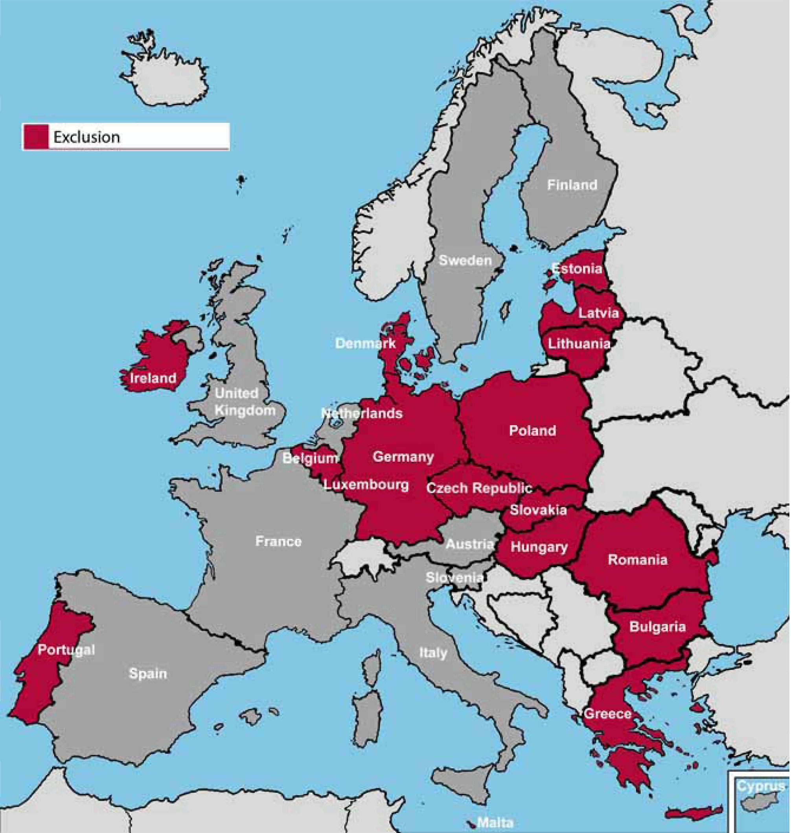
Anm.: Exclusion = Utestängning; En EU-medlemsstat kan förekomma på fler än en karta, eftersom personer med intellektuell funktionsnedsättning och personer med psykiska hälsoproblem kan behandlas olika i enlighet med den nationella lagen i respektive medlemsstat.
Källa: FRA, 2010

2.2. Begränsat politiskt deltagande
Många EU-medlemsstater (Tjeckien, Danmark, Estland, Finland, Frankrike, Slovakien, Slovenien och Spanien, se karta 2) har infört olika förfaranden som ryms mellan de båda ytterligheterna i spektrumet, och gör en bedömning av individens faktiska förmåga att rösta. Detta individbaserade beslut är bakgrunden till vår klassificering, eftersom dessa länder i vissa fall har infört antingen en utestängningspolitik kopplad till en individuell bedömning (till exempel Estland och Malta) eller en politik för fullt deltagande som kompletteras med ett särskilt beslut om röstningsförmåga (Spanien och Frankrike). Vidare kan man dela in dessa länder i länder där individens situation bedöms av en praktiserande läkare och länder där bedömningen görs av en domstol.

Karta 2: Begränsat politiskt deltagande i Europeiska unionen

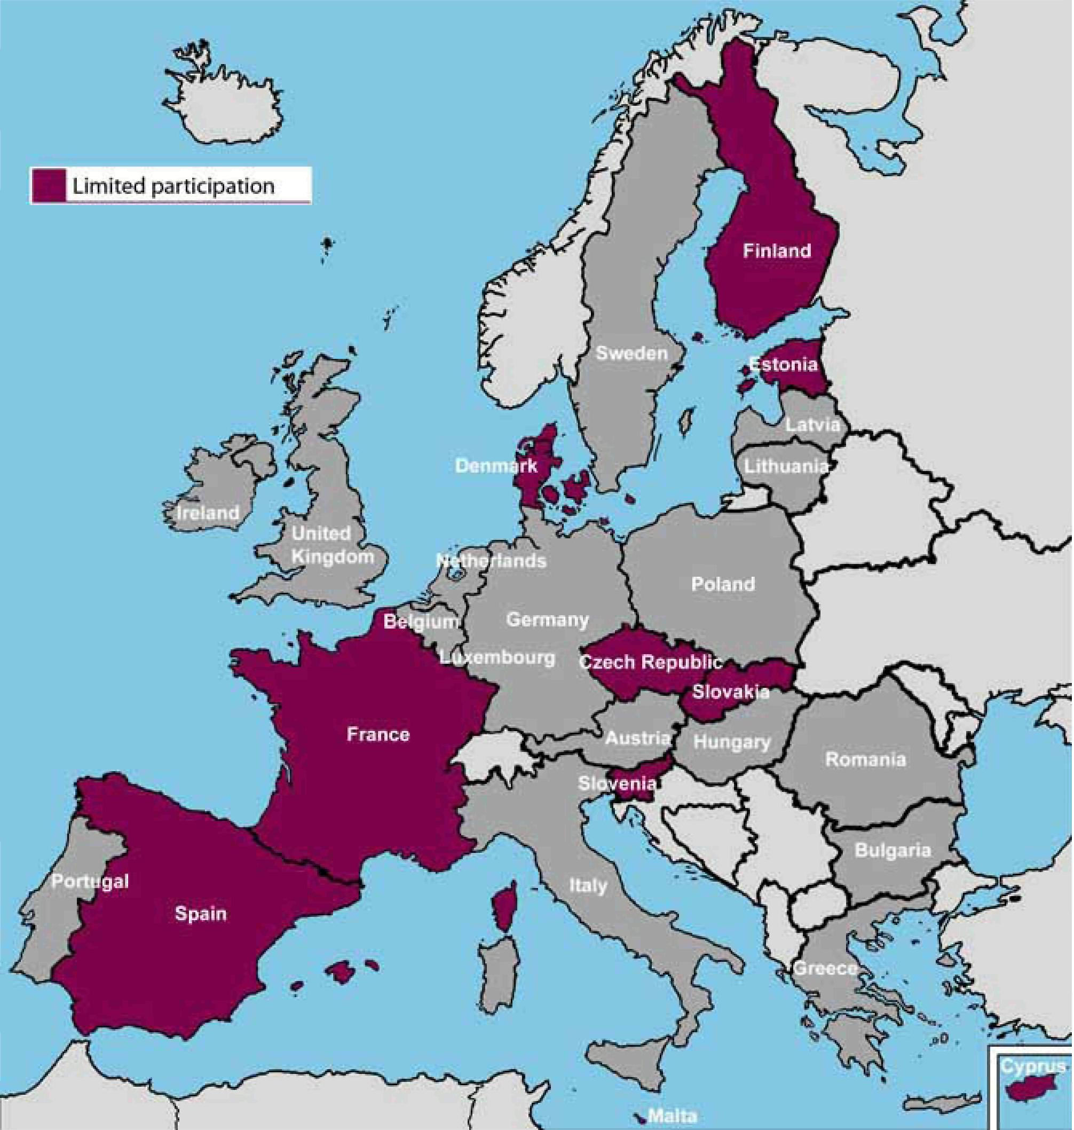
Anm.: Limited participation = Begränsat politiskt deltagande; En EU-medlemsstat kan förekomma på fler än en karta, eftersom personer med intellektuell funktionsnedsättning och personer med psykiska hälsoproblem kan behandlas olika i enlighet med den nationella lagen i respektive medlemsstat.
Källa: FRA, 2010

I Cypern tycks de möjligheter att frånta människor rösträtten som finns i lagen inte längre tillämpas i praktiken. Således stryks inte personer med intellektuell funktionsnedsättning och personer med psykiska hälsoproblem ur röstlängden, trots att detta är möjligt enligt lagen ().
När det gäller personer som är intagna på psykiatriska institutioner är det emellertid den behandlande psykiatrikern som beslutar om en patient ska får utöva sin rösträtt eller inte. Efter utskrivning från institutionen återfår personen sina politiska rättigheter. För närvarande pågår det en debatt om huruvida också tvångsintagna patienter ska få behålla vissa av dessa rättigheter ().

Såsom nämndes ovan har ”personer som av maltesisk domstol har omyndigförklarats eller fråntagits sin rättsliga handlingsförmåga till följd av psykisk sjukdom eller (…) på annat sätt av maltesiska myndigheter förklarats inte vara mentalt frisk” ingen rösträtt enligt Maltas konstitution (). En medicinsk kommitté bestående av läkare avgör tvister om strykning ur röstlängden av personer med ”psykiska sjukdomar” och personer som inte är ”mentalt friska” i enlighet med konstitutionen (). Om inte en behörig domstol beslutar att frånta en person hans eller hennes rättsliga handlingsförmåga måste den medicinska kommittén fatta beslut i frågan innan personen i fråga kan strykas ur röstlängden ().
I Estland kan, som nämndes ovan, personer som har fråntagits sin rättskapacitet fråntas sin rösträtt i enlighet med konstitutionen. Personer som bara har fått sin rättskapacitet delvis begränsad av en domstol kan dock i enlighet med civilprocesslagen ändå få behålla sin rösträtt ().
Frankrike och Spanien har liknande lagar. Den franska lagstiftande församlingen ändrade vallagen 2007. När domstolen beslutar att bibehålla eller förlänga en skyddsåtgärd ska domstolen också ta ställning till om personen i fråga ska ha rösträtt eller inte (). Också i Spanien måste en inskränkning av rösträtten beslutas av domstol, i enlighet med lagen om det allmänna valsystemet ().
Situationen i Tjeckien verkar utvecklas i en liknande riktning. Även om rösträtten i princip är nära kopplad till de enskilda personernas rättskapacitet () har omyndigförklarade personer i praktiken vare sig aktiv eller passiv rösträtt. År 2009 fastslog konstitutionsdomstolen att endast personer som fullständigt saknar rättslig handlingsförmåga kan fråntas sin rösträtt (). Om en persons rättskapacitet endast är begränsad måste man ta hänsyn till alla omständigheter i det enskilda fallet för att fastställa om personen ska ha rätt att rösta och andra politiska rättigheter. I det aktuella målet beslutade domstolen att ett mindre ”förståndshandikapp” (för att använda domstolens ord) inte ska vara skäl att beröva en person rösträtten. I ett beslut 2010 uttalade konstitutionsdomstolen att domstolarna också i samband med beslut om omyndigförklaringar bör göra bedömningar av de enskilda fallen för att fastställa om personer som kommer att fråntas sin rättskapacitet kan delta i valprocessen. Om så är fallet ska dessa personers rättskapacitet bara begränsas och inte helt upphävas ().
Situationen i Slovenien är lite speciell. Tidigare förhindrade den nationella lagstiftningen personer som saknade rättskapacitet att delta i valprocessen. 2003 fann emellertid den slovenska konstitutionsdomstolen att dessa bestämmelser stred mot konstitutionen. Enligt domstolen får inte förmåga att delta i valprocessen likställas med rättskapacitet (). Parlamentet ändrade lagstiftningen 2006. I enlighet med den ändrade lagen är förutsättningarna för att en domstol ska kunna begränsa en persons rösträtt att den 1) beslutar att förlänga föräldrarnas rättigheter, vilket är en särskild form av förmyndarskap i Slovenien, och 2) slår fast att personen i fråga är oförmögen att förstå innebörden av, syftet med och konsekvenserna av valen ().
I den sista delen av denna jämförande analys beskriver vi situationen i länder som har avskaffat alla begränsningar av det politiska deltagandet för personer med psykiska hälsoproblem och personer med intellektuell funktionsnedsättning.
2.3. Fullt politiskt deltagande
Ett fåtal länder har upphävt alla begränsningar av det politiska deltagandet och valt att låta personer med psykiska hälsoproblem och personer med intellektuell funktionsnedsättning delta i valprocessen fullt ut (se karta 3).
I många länder följer rätten till fullt deltagande av konstitutionerna. Så är fallet i Österrike, Finland, Nederländerna, Spanien och Sverige.
Österrike är ett av de länder där personer med psykiska hälsoproblem och personer med intellektuell funktionsnedsättning får rösta och kandidera i val som alla andra medborgare. I enlighet med artikel 26.5 i den österrikiska konstitutionen kan en person endast fråntas sin rätt att rösta och kandidera om han eller hon är dömd för brott, vilket specificeras ytterligare i avsnitt 22 i lagen om val till parlamentet ().

Karta 3: Fullt politiskt deltagande i Europeiska unionen

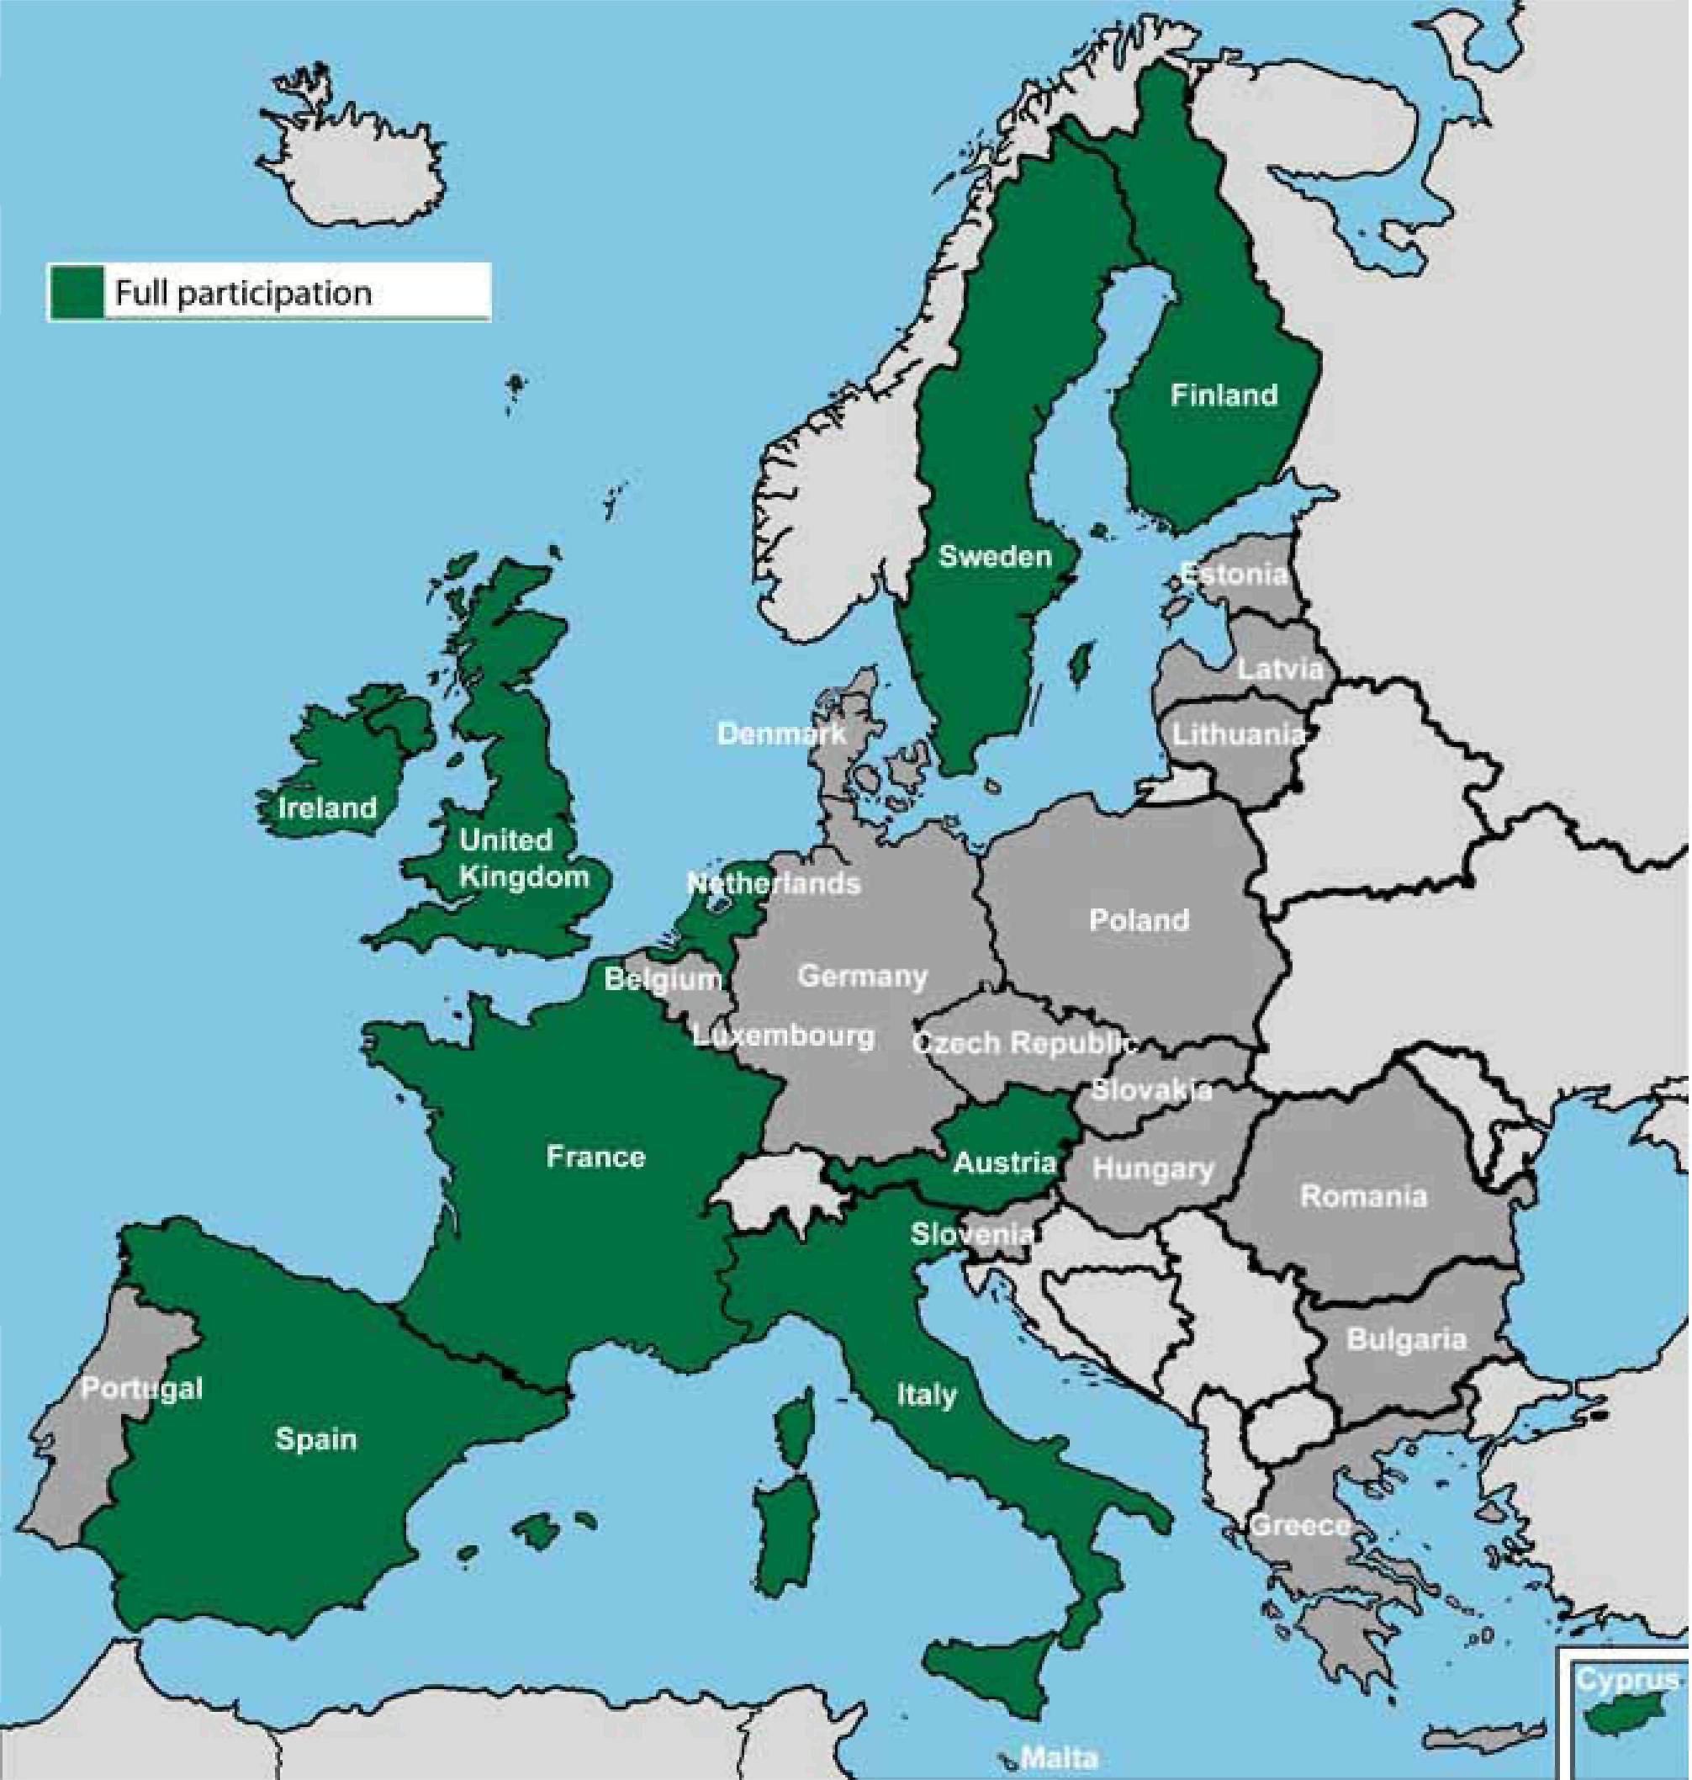
Anm.: Full participation = Fullt politiskt deltagande; En EU-medlemsstat kan förekomma på fler än en karta, eftersom personer med intellektuell funktionsnedsättning och personer med psykiska hälsoproblem kan behandlas olika i enlighet med den nationella lagen i respektive medlemsstat.
Källa: FRA, 2010

Nederländerna har också valt att inte utestänga människor från att rösta. I 1983 års konstitution stod det att personer som till följd av sina psykiska hälsoproblem eller sin intellektuella funktionsnedsättning var omyndigförklarade inte fick utöva sin rösträtt (artikel 54.2 i konstitutionen). År 2003 fastslog Raad van States avdelning för administrativ jurisdiktion att denna generella bestämmelse stred mot den internationella konventionen om medborgerliga och politiska rättigheter (). Detta beslut ledde efter samråd med elektorsrådet till att konstitutionen ändrades så att denna bestämmelse utgick 2008. Till följd av denna ändring har personer med intellektuell funktionsnedsättning och personer med psykiska hälsoproblem nu rätt att rösta. Denna ändring trädde i kraft i samband med valet till Europaparlamentet den 4 juni 2009.

I Italien användes vallagen för att frånta personer som var intagna på psykiatriska kliniker och personer med begränsad rättskapacitet deras rösträtt (). Dessa regler upphävdes emellertid genom den så kallade Basaglialagen (). Följaktligen finns det för närvarande inte några begränsningar av rösträtten för personer med intellektuell funktionsnedsättning och personer med psykiska hälsoproblem.
I Storbritannien upphävdes rättspraxisregeln att personer med psykiska hälsoproblem saknar rättskapacitet att rösta genom 2006 års vallag (Electoral Administration Act) ().

3. Hur går vi vidare?

Vi inledde vår diskussion ovan med att påminna om de internationella och europeiska normer enligt vilka personer med intellektuell funktionsnedsättning och personer med psykiska hälsoproblem bör kunna delta i valprocessen fullt ut. Därefter gjorde vi en jämförande analys av lagarna och belyste de olika system som finns i EU:s medlemsstater. I större delen av dessa stater fråntas personer som har förlorat sin rättskapacitet automatiskt sin rätt till politiskt deltagande. Europadomstolen har emellertid klart uttalat att en sådan automatik strider mot Europakonventionen om skydd för de mänskliga rättigheterna. I andra länder görs en bedömning av de berörda personernas faktiska förmåga att rösta från fall till fall. Slutligen finns det en tredje grupp länder som har valt att låta personer med funktionsnedsättning delta i valprocessen fullt ut. Hur ska vi då, mot den bakgrunden, gå vidare?
De vägledande principerna bör uppenbarligen hämtas från artikel 29 i FN:s konvention om rättigheter för personer med funktionsnedsättning. Detta slog Europarådets parlamentariska församling nyligen åter fast i resolution 1642 (2009) om Access to rights for people with disabilities and their full and active participation in society (). Parlamentarikerna uppmanade Europarådets medlemsstater att vidta erforderliga åtgärder ”för att, i enlighet med Förenta nationernas konvention om rättigheter för personer med funktionsnedsättning och det fakultativa protokollet till denna, se till att personer som är satta under förmyndarskap inte fråntas sina grundläggande rättigheter (bland annat rätten att inneha egendom, arbeta, ha ett familjeliv, ingå äktenskap, rösta, bilda och ansluta sig till föreningar, inleda domstolsförfaranden och upprätta testamenten) samt att de erhåller den hjälp för att kunna utöva dessa rättigheter som de är i behov av, utan att deras önskemål och avsikter åsidosätts”.
Denna linje förespråkade också kommittén för mänskliga rättigheter redan lite försiktigt i sin allmänna kommentar till artikel 25 i den internationella konventionen om medborgerliga och politiska rättigheter 1996. Den konstaterade att ”positiva åtgärder bör vidtas för att lösa problem som analfabetism och språkbarriärer (…) som i praktiken hindrar personer med rösträtt att utöva denna rättighet. Information och material om röstningen bör finnas att tillgå på minoritetsspråk. Särskilda metoder, såsom fotografier och symboler, bör användas för att se till att icke läskunniga väljare får den information som de behöver för att rösta.” ()
Samma argument kan anföras när det gäller personer med funktionsnedsättning. En rimlig slutsats är att det endast bör vara tillåtet att begränsa rösträtten för personer med funktionsnedsättning om omständigheterna är sådana att det inte är möjligt att vidta åtgärder för att tillgodose deras särskilda behov så att de kan delta i valet. Exempel på sådana åtgärder är att tillhandahålla tydliga förklaringar av hela valprocessen, använda enkelt språk och enkla meningar tillsammans med illustrationer, se till att det finns medel för att tillhandahålla tillgänglig information under hela valprocessen, låta personer med funktionsnedsättning utse en person till sin personliga assistent under valförfarandet (såsom särskilt föreslås i artikel 29 i a) i konventionen), uppmana alla politiska partier att beskriva sina program i likartade lättlästa texter, hålla valinformationsmöten vid institutioner för personer med funktionsnedsättning, utbilda människor som ansvarar för valövervakningen på lokal nivå för att se till att de kan förklara förfarandet på ett lämpligt sätt för personer med intellektuell funktionsnedsättning och personer med psykiska hälsoproblem och se till att åtgärder för att öka tillgängligheten vidtas när tekniska nyheter som till exempel elektronisk omröstning införs.
Handlingslinje 1 om deltagande i det politiska livet och i samhällslivet i Europarådets handlingsplan för att förbättra situationen för personer med funktionsnedsättning (2006‒2015) innehåller fyra specifika mål som medlemsstaterna bör uppnå genom att vidta åtta specifika åtgärder ().
Denna anpassning till de särskilda behoven hos personer med funktionsnedsättning pågår i ett antal länder. För att bara nämna några exempel: I Danmark kan personer med intellektuell funktionsnedsättning och personer med psykiska hälsoproblem som har rösträtt få hjälp att rösta. Lagen om val till parlamentet, lagen om val av danska ledamöter i Europaparlamentet och lagen om val till kommunala och regionala församlingar ändrades nyligen så att alla personer med funktionsnedsättning har rätt att utse en person som hjälper dem att rösta (). I var och en av dessa lagar infördes följaktligen bestämmelser om att två valförrättare ska utses för att hjälpa personer med funktionsnedsättning att rösta. Väljarna kan också ta hjälp av någon person som de själva utser under övervakning av valförrättarna ().
I Storbritannien ger lagen om folkrepresentation från 2000 () alla väljare som är synskadade, är fysiskt oförmögna eller inte kan läsa (vilket innefattar ett antal personer med intellektuell funktionsnedsättning) rätt att rösta med hjälp av en ledsagare (). 2006 års vallag innehåller bestämmelser () om att lokala myndigheter måste se till att alla, också personer med funktionsnedsättning, har tillgång till vallokalerna. Därför har lättlästa broschyrer tagits fram för att informera personer med intellektuell funktionsnedsättning om hur man röstar (). Vid det senaste allmänna valet 2010 tillhandahöll de stora politiska partierna sina partiprogram i lättläst form ().
Europarådets expertkommitté om deltagande i det politiska livet och i samhällslivet för personer med funktionsnedsättning håller på att utarbeta en rapport om mekanismer för samråd och deltagande som syftar till att öka funktionshindrade personers deltagande i det politiska livet och i samhällslivet i Europarådets medlemsstater. Denna rapport kommer att innehålla exempel på goda rutiner och nyskapande åtgärder. På grundval av sina rön kommer kommittén att utfärda rekommendationer till Europarådets medlemsstater för att aktivt främja funktionshindrade personers deltagande i det politiska livet.
Avslutningsvis framhåller vi i denna korta rapport att en del konventionsstater kommer att behöva ändra sin lagstiftning så att den överensstämmer med konventionen om funktionshindrades rättigheter. Dessa förändringar måste ta hänsyn till de särskilda behov som personer med funktionsnedsättning har. Att göra dessa personer eller organisationer som företräder dem delaktiga i utformningen och genomförandet av ny lagstiftning och därmed förknippade åtgärder skulle inte bara följa konventionens anda utan också vara ett bra sätt att finna praktiska och ändamålsenliga lösningar. I den andra delen av FRA:s studie om grundläggande rättigheter för personer med intellektuell funktionsnedsättning och personer med psykiska hälsoproblem deltar dessa personer i uppgiftsinsamlingen i åtta EU-medlemsstater för att skapa bättre förståelse av hur de utnyttjar sina rättigheter i praktiken och vilka begränsningar som finns.

Som komplement till denna rapport kommer FRA att publicera följande korta rapporter om jämförande rätt inom ramen för sitt projekt om grundläggande rättigheter för personer med intellektuell funktionsnedsättning och personer med psykiska hälsoproblem:
- Tvångsintagning och tvångsvård
- Rättskapacitet

Bilaga

Land | Utestängning | Begränsat deltagande | Fullt deltagande
ÖSTERRIKE |  |  | Artikel 26 i Österrikes konstitution
BELGIEN | Artikel 7 1 i vallagen
BULGARIEN | Artikel 42.1 i Bulgariens konstitution
CYPERN |  |  | Artikel 31 i Republiken Cyperns konstitution
TJECKIEN | Artikel 2 i lag 247/1995 om val till parlamentet i Republiken Tjeckien  Artikel 10 i civillagen  Artikel 855 i civillagen | Artikel 10 i civillagen Artikel 855 i civillagen
DANMARK | Avsnitt 29.1 i Danmarks grundlag | Avsnitt 49.1 och 49.4 i lagen om val till parlamentet
ESTLAND | Artikel 57 i Republiken Estlands konstitution  Artikel 5.3 i lagen om val till lokala församlingar | Artikel 526.5 i civilprocesslagen
FINLAND |  | Avsnitt 27 i Finlands konstitution | Avsnitt 14 i konstitutionen  Avsnitt 2 i vallagen
FRANKRIKE |  |  | Artikel L3211-3 (6) i lagen om offentlig hälso- och sjukvård
TYSKLAND | Artikel 13 i den federala vallagen
GREKLAND | Artikel 51.3 i Greklands konstitution  Artikel 5 i presidentdekret 96/2007
UNGERN | Artikel 70.5 i Republiken Ungerns konstitution
IRLAND | Lagen om sinnessjukdomar i Irland 1871 och dom 67 av högsta domstolen 1986 |  | Artikel 7.1 i Irlands vallag 1992
ITALIEN |  |  | Artikel 11 i lag 180/1978
LETTLAND | Artikel 2.3 i lagen om val till Saeima
LITAUEN | Artikel 34.3 i Republiken Litauens konstitution
LUXEMBURG | Artikel 53.1 3 i Storhertigdömet Luxemburgs konstitution  Artikel 6.3° i 2003 års vallag
MALTA | Artikel 58 a i Maltas konstitution | Avsnitt 13.9 och 27.3 i lagen om allmänna val
NEDERLÄNDERNA |  |  | Artikel 54.2 i Nederländernas konstitution
POLEN | Artikel 62.2 i Polens konstitution
PORTUGAL | Artikel 49.1 i Republiken Portugals konstitution  Artikel 2 i lagen om val till parlamentet
RUMÄNIEN | Artikel 36.2 i Rumäniens konstitution
SLOVAKIEN | Avsnitt 2.2 c i lagen om det nationella rådet  Avsnitt 2‒3 i Republiken Slovakiens lag om val till Europaparlamentet 2003
SLOVENIEN |  | Artikel 7 i lagen om val till nationalförsamlingen 2006
SPANIEN |  | Artikel 3.1. b‒c i lagen om genomförande av allmänna val | Artikel 23 i Spaniens konstitution
SVERIGE |  |  | Första kapitlet, första paragrafen i Sveriges grundlag – Regeringsformen  Tredje kapitlet, andra paragrafen i Sveriges grundlag – Regeringsformen
STORBRITANNIEN |  |  | C2 avsnitt 13‒39 i 2006 års vallag  C22 avsnitt 73 i 2006 års vallag
23

Den här rapporten innehåller de första resultaten av en rättslig studie genomförd av Europeiska unionens byrå för grundläggande rättigheter (FRA) inom ramen för dess projekt om grundläggande rättigheter för personer med intellektuell funktionsnedsättning och personer med psykiska hälsoproblem. Mot bakgrund av att rätten till politiskt deltagande är en av EU-medborgarnas grundläggande rättigheter beslutade FRA sig för att offentliggöra sina rön på det här området. Rapporten inleds med en genomgång av de internationella och europeiska normer enligt vilka personer med intellektuell funktionsnedsättning och personer med psykiska hälsoproblem bör kunna delta i valprocessen fullt ut. Därefter görs en jämförande analys av lagarna och de olika system som finns i EU:s medlemsstater. I större delen av dessa stater fråntas personer som har förlorat sin rättskapacitet automatiskt sin rätt till politiskt deltagande. Europeiska domstolen för de mänskliga rättigheterna har emellertid klart uttalat att en sådan automatik strider mot Europakonventionen om skydd för de mänskliga rättigheterna, som alla EU:s medlemsstater har undertecknat. I andra EU-länder görs en bedömning av de berörda personernas faktiska förmåga att rösta från fall till fall. Slutligen finns det en tredje grupp EU-medlemsstater som har valt att låta personer med funktionsnedsättning delta i valprocessen fullt ut. Rapporten ger också synpunkter på hur man ska se till att normerna på det här området tillämpas i praktiken.

FRA – Europeiska unionens byrå för grundläggande rättigheter
Schwarzenbergplatz 11
1040 - Wien
Österrike
Tfn +43 158030 - 0
Fax +43 158030 - 691
e-post: information@fra.europa.eu
fra.europa.eu

(?) Mer information om det här projektet finns på http://www.fra.europa.eu.
(?) ECtHR, Alajos Kiss mot Ungern, mål nr 38832/06, dom av den 20 maj 2010, punkt 42.
(?) Inclusion Europe and Mental Health Europe, The Difference between Mental Illness and Intellectual Disability (2004), finns på http://www. inclusion-europe.org och http://www.mhe-sme.org.
(?) Se särskilt projektet ”Accommodating Diversity for ActiveParticipation in European Elections” (ADAP), http://www.voting-for-all.eu/.
(?) Se den historiska bakgrunden till artikel 25 ICCPR, Nowak, UN Covenant on Civil and Political Rights – CCPR Commentary (2005), s. 566 ff.
(?) FN:s kommitté för mänskliga rättigheter, allmän kommentar nr 25: ”The right to participate in public affairs, voting rights and the right of equal access to public service (Article 25)”, UN doc. CCPR/C/21/Rev.1/Add.7 (12 juli 1996), punkt 4.
(?) Ibid., punkt 3.
(?) Ibid., punkt 10.
(?) Ibid., punkt 4.
(?) Se Harris, O’Boyle and Warbrick, Law of the European Convention on Human Rights, 2nd Ed. (2009), s. 712.
(?) ECtHR, Mathieu- Mohin and Clerfayt mot Belgien, nr 9267/81, dom av den 2 mars 1987, punkt 46‒51.
(?) ECtHR, Hirst mot Förenade kungariket nr 2 (GC), nr 74025/01, dom av den 6 oktober 2005, punkt 58.
(?) ECtHR, Hirst mot Förenade kungariket nr 2, punkterna 59 och 62.
(?) Se ECtHR, Mathieu- Mohin och Clerfayt mot Belgien, punkt 52.
(?) Se Harris, O’Boyle and Warbrick, Law of the European Convention on Human Rights, 2nd Ed. (2009), s. 714.
(?) För hänvisningar till rättspraxis se Harris, O’Boyle och Warbrick, Law of the European Convention on Human Rights, 2nd Ed. (2009), s. 730 ff.
(?) ECtHR, Matthews mot Förenade kungariket (GC), nr 24833/94, dom av den 18 februari 1999.
(?) I artikel 10 i EU-fördraget står det följande: 1. Unionens sätt att fungera ska bygga på representativ demokrati. 2. Medborgarna ska företrädas direkt på unionsnivå i Europaparlamentet. (…) I artikel 22 i EUF-fördraget föreskrivs följande: 1. Varje unionsmedborgare som är bosatt i en medlemsstat där han inte är medborgare ska ha rösträtt och vara valbar vid kommunala val i den medlemsstat där han är bosatt, på samma villkor som medborgarna i den staten. Denna rätt får utövas om inte annat följer av de närmare bestämmelser som rådet antar genom enhälligt beslut i enlighet med ett särskilt lagstiftningsförfarande och efter att ha hört Europaparlamentet; dessa bestämmelser kan föreskriva undantag om det är motiverat med hänsyn till särskilda problem i en medlemsstat. 2. Utan att det påverkar tillämpningen av artikel 223.1 och de bestämmelser som har antagits för att genomföra denna, ska varje unionsmedborgare som är bosatt i en medlemsstat där han inte är medborgare ha rösträtt och vara valbar vid val till Europaparlamentet i den medlemsstat där han är bosatt, på samma villkor som medborgarna i den staten. Denna rätt får utövas om inte annat följer av de närmare bestämmelser som rådet antar genom enhälligt beslut i enlighet med ett särskilt lagstiftningsförfarande och efter att ha hört Europaparlamentet; dessa bestämmelser kan föreskriva undantag om det är motiverat med hänsyn till särskilda problem i en medlemsstat.
(?) Rådets direktiv 93/109/EG av den 6 december 1993 om fastställande av närmare bestämmelser för rösträtt och valbarhet vid val till Europaparlamentet för unionsmedborgare som är bosatta i en medlemsstat där de inte är medborgare, EGT L 329, 30.12.1993, s. 34‒38.
(?) Rådets direktiv 94/80/EG av den 19 december 1994 om närmare bestämmelser för rösträtt och valbarhet vid kommunala val för unionsmedborgare som är bosatta i en medlemsstat där de inte är medborgare (EGT L 368, 31.12.1994, s. 38‒47).
(?) Se den senaste versionen: Rådets förordning 2006/106/EG av den 20 november 2006, EUT L 363, 20.12.2006, s. 409‒410.
(?) Se European Commission for Democracy through Law (the Venice Commission), Code of Good Practice in Electoral Matters – Guidelines and Explanatory Report, antagen av Venedigkommissionen vid dess femtioandra session (den 18‒19 oktober 2002), yttrande nr 190/2002, dok. CDL-AD (2002) 23 rev.
(?) Ibid., punkt 5‒6.
(?) G. Quinn, ”A Short Guide to the United Nations Convention on the Rights of Persons with Disabilities”, 1 European Yearbook of Disability Law, 2009, s. 108.
(?) Handlingslinje nr 1: Deltagande i det politiska livet och i samhällslivet, Europarådets ministerkommittés rekommendation nr R(06)5 om Europarådets handlingsplan för att främja rättigheterna för personer med funktionsnedsättning och deras fulla delaktighet i samhället: att förbättra livskvaliteten för personer med funktionsnedsättning i Europa 2006‒2015.
(?) Europarådets ministerkommittés rekommendation nr R(04)10 om skydd av psykiskt störda personers mänskliga rättigheter och värdighet.
(?) Eftersom detta är så viktigt kommer FRA att utarbeta en särskild skrift om detta ämne.
(?) Se Bartlett, Lewis, Thorold, Mental Disability and the EuropeanConvention on Human Rights, 2007, s. 196.
(?) Europarådets ministerkommittés rekommendation nr R(99)4 om principer för rättsligt skydd av oförmögna vuxna.
(?) ECtHR, Alajos Kiss mot Ungern, mål nr 38832/06, dom av den 20 maj 2010.
(?) Ibid., punkt 44.
(?) Inofficiell översättning, se Venedigkommissionens databas CODICES på http:www.codices.coe.int.
(?) Se artikel 93.2, och artikel 94 i Bulgariens konstitution. Eftersom personer som står under förmyndarskap inte kan väljas in i nationalförsamlingen kan de inte heller väljas till president eller vice president.
(?) Se artikel 4 i lagen om politiska partier.
(?) Se artikel 70.5 i den ungerska konstitutionen.
(?) Se artikel 13.2 i den federala vallagen.
(?) Se Fralex juridiska temastudie om Cypern.
(?) Se webbplatsen för tillsynskommittén för skydd av mentalpatienters rättigheter (”Cyprus Mental Health Commission”): http:// mentalhealthcommission.org.cy/en/law/ (3.6.2010).
(?) Maltas konstitution, artikel 58 a, http://docs.justice.gov.mt/lom/ legislation/english/leg/vol_1/chapt0.pdf (3.6.2010).
(?) Kapitel 354 i Laws of Malta, General Elections Act, Section 14.1, http://docs.justice.gov.mt/lom/legislation/english/leg/vol_9/chapt354.pdf (3.6.2010).
(?) Se artikel 27.1 i lagen om allmänna val.
(?) Se artikel 526.5 i civilprocesslagen: http://www.legaltext.ee/ text/en/x90041.htm (3.6.2010).
(?) Artikel L 5 i den franska vallagen: http://www.legifrance.gouv.fr/ home.jsp (3.6.2010).
(?) Se artikel 3.1. b) i lagen om det allmänna valsystemet, spanska statens officiella tidning nr 147 av den 20 juni 1985.
(?) Lag nr 247/1995 Coll., vallagen, avsnitt 2.
(?) Den tjeckiska konstitutionsdomstolens dom I.ÚS 557/09 av den 18 augusti 2009.
(?) Se den tjeckiska konstitutionsdomstolens beslut nr IV. US 3102/08 av den 21 juli 2010 i målet Soldán Jiří. Ett annat liknande mål väntar på avgörande av konstitutionsdomstolen: Hlaváč Tomáš (mål nr IV. US 3073/08). Se också Amicus Curiae Brief samordnad av Mental Disability Advocacy Center (MDAC): http://www.mdac. info/en/Czech-Republic (21 juni 2010).
(?) Se Sloveniens officiella tidning nr 73/29, juli 2003, s. 11212‒11216, citerad i en Amicus Curiae Brief samordnad av MDAC, s. 19.
(?) Se artikel 7.2 i lagen om val till nationalförsamlingen från 1992, i dess ändrade lydelse 2006.
(?) Österrike/BGBl 471/1992 i dess ändrade lydelse genom BGBl II 147/2008 (29.12.2008).
(?) Se Raad van States beslut av den 29 oktober 2005, LJN AM5435.
(?) Se artikel 2.1 och artikel 3 i presidentdekret nr 223/1967 (20.3.1967).
(?) Se artikel 11 i lag nr 180/1978 av den 13 maj1978.
(?) Electoral Administration Act 2006 c.22, s73.
(?) Antagen den 26 januari 2009.
(?) FN:s kommitté för mänskliga rättigheter, allmän kommentar nr 25: ”The right to participate in public affairs, voting rights and the right of equal access to public service (Article 25)”, UN doc. CCPR/C/21/Rev.1/Add.7 (12 juli 1996), punkt 12.
(?) Se Europarådets ministerkommittés rekommendation nr R(06)5 om Europarådets handlingsplan för att främja rättigheterna för personer med funktionsnedsättning och deras fulla delaktighet i samhället: att förbättra livskvaliteten för personer med funktionsnedsättning i Europa 2006‒2015, antagen den 5 april 2006.
(?) Se lag nr 144 av den 24 feburari 2009 om val till kommunala och regionala församlingar, lag nr 145 av den 24 februari 2009 om val till parlamentet och lag nr 143 av den 24 februari 2009 om val av danska ledamöter i Europaparlamentet.
(?) Se avsnitt 49 i lagen om val till parlamentet.
(?) Se Representation of the People Act 2000 c.2.
(?) Representation of the People Act 2000 c.2, s13.
(?) Electoral Administration Act 2006 c.22, s18 http://www.opsi.gov.uk/ACTS/acts2006/ukpga_20060022_en_1 (03.06.2010).
(?) Se http://www.dopolitics.org.uk.
(?) Se till exempel: http://www.labour.org.uk/manifesto/accessible or http://www.conservatives.com/Policy/Manifesto.aspx.

